旁站监理记录表
工程名称：潍坊市滨海经济开发区渔光互补50MW光伏项目 编号：WFGF-JLPZ- 010
日期及气候：2016年04月15日 | 工程地点：潍坊市昌邑市滨海经济开发区光伏阵列区施工现场
旁站监理的部位或工序：6#-10#箱变平台基础
旁站监理开始时间：2016.04.15 8:00 | 旁站监理结束时间：2016.04.15 16:23
施工情况：
准备：1、施工负责人山东电力建设第三工程公司王文胜，浇捣人员4人，看钢筋、模板10人。2、主要设备：发电机、插入式2台振动棒、平板式振动器、木抹子、铁锹；3、砼强度等级C30,120立方米，商品砼。
施工工艺：作业准备→商品混凝土运输到现场→混凝土质量检查→卸料→泵送至浇筑部位→混凝土密振捣→保养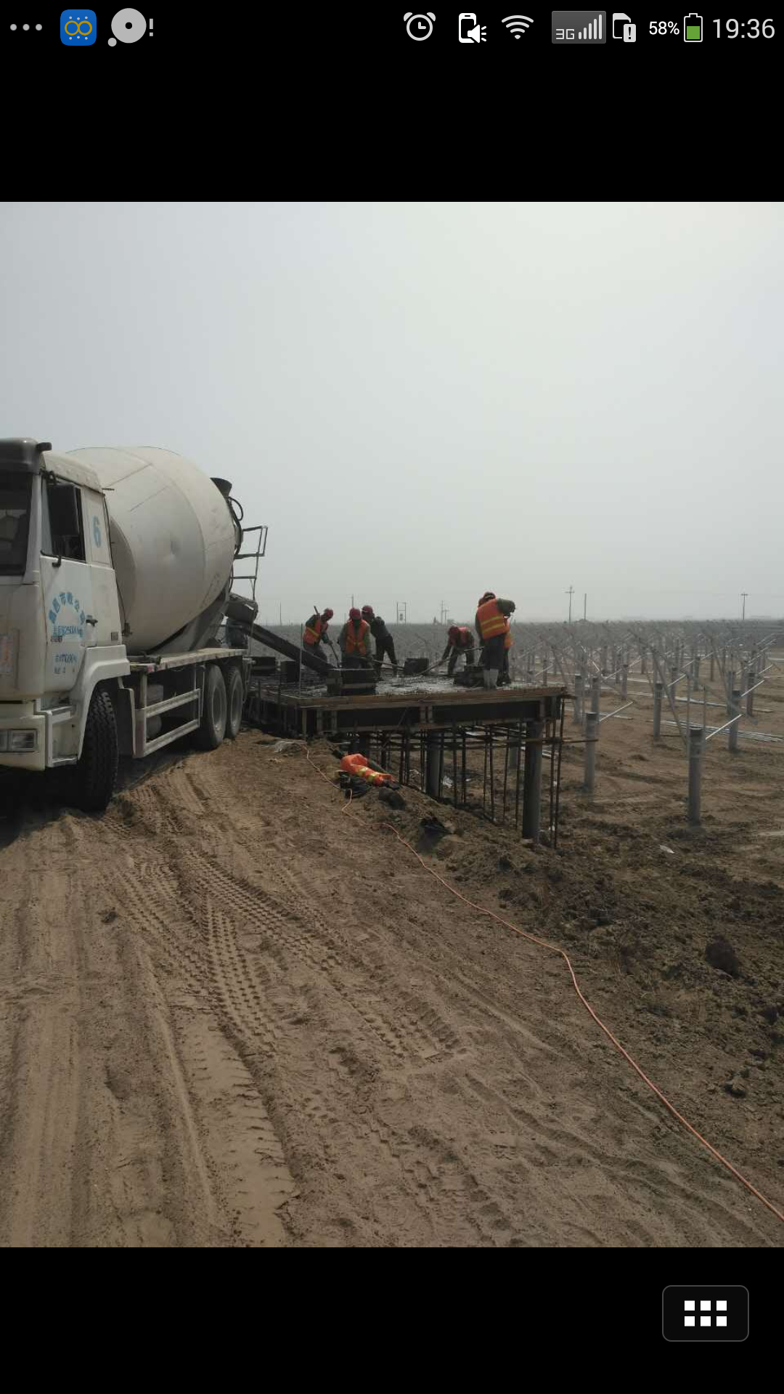
监理情况：
1、施工前对班组进行安全技术交底；2、核查原材料复检报告真实有效；3、质检员、施工员在现场，特殊工种持有效证件；4、节点钢筋配置、连接符合设计及规范，模板安装尺寸正确，施工面清洁无杂物，隐蔽工程验收合格；5、查看配比单；6、坍落度测试；7、施工方法按工艺标准进行，砼振捣密实，钢筋隐蔽过程中无明显移位，模板形态正常；抽检了条基的轴线、标高、截面、保护层等，偏差均在保护范围内；8、现场见证取样制作标养试块6组。
发现问题：无
处理意见：无
备 注：
施工项目部： 山东电力建设第三工程公司  质 检 员：  日 期： 年 月 日 |  | 监理项目部常州正衡电力工程监理有限公司  旁站监理人员：  日 期： 年 月 日
注 本表由监理项目部填写，监理项目部存1份。

